Multi Science LAB, LAB4 Science Zajęcia Przyrodniczo-Matematyczne

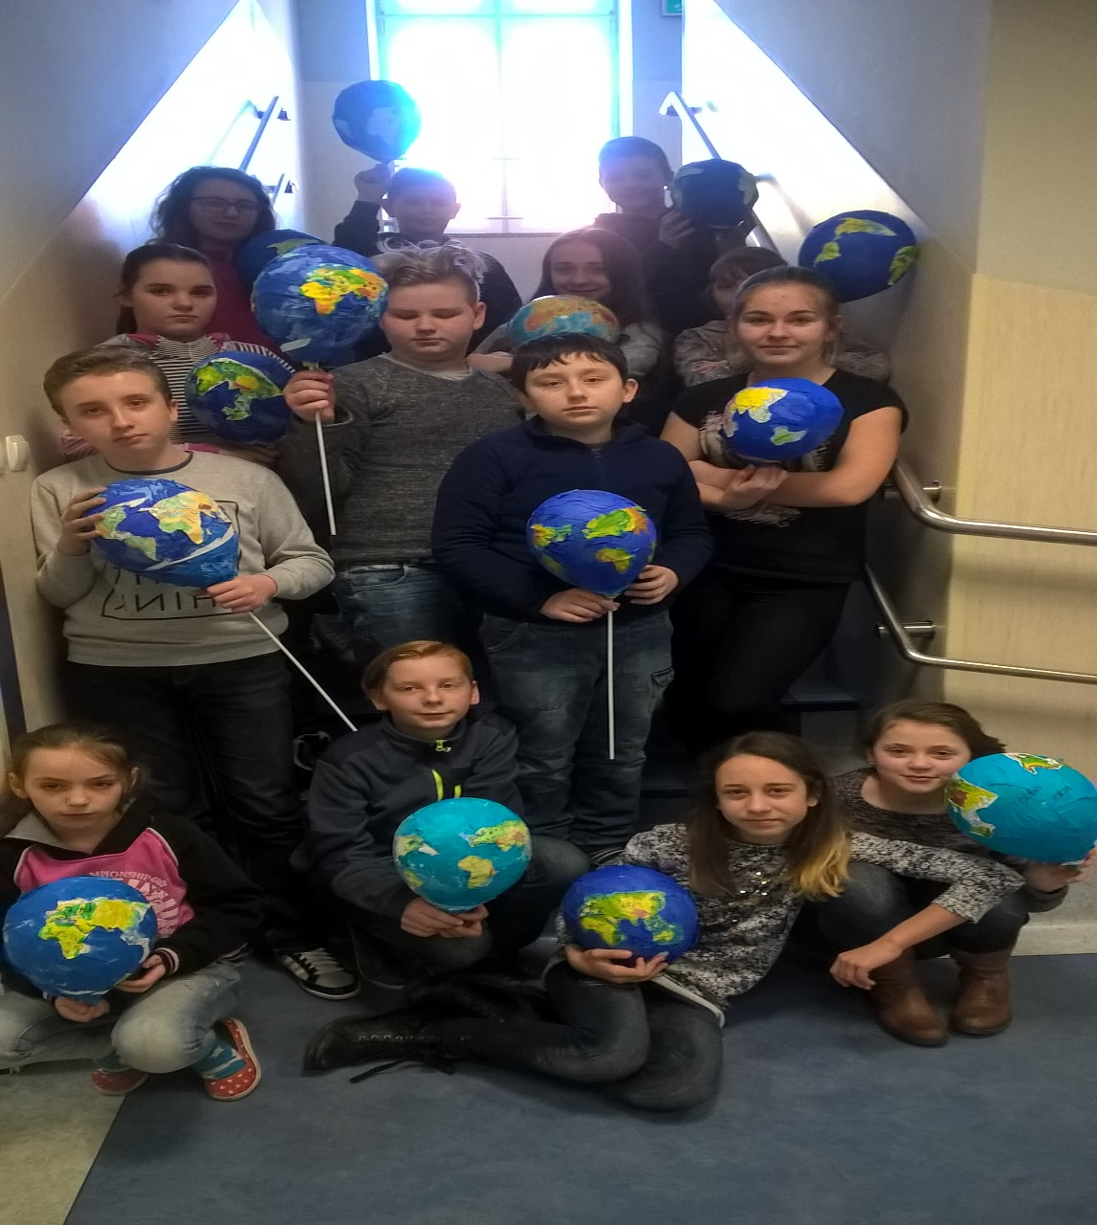
Uczniowie tych zajęć dowiedzieli się co to jest zrównoważony rozwój. Zajęcia prowadzą: LAB ZR 2- Ewa Piniaś ,Jolanta Pater, Lidia Frąckowiak. LAB ZR 1- LAB.ZMIANA KLIMATU-Małgorzata Wesołowska, Agnieszka Okonowska. Zajęcia odbywały się od poniedziałku do czwartku w godzinach 13:30, 15:55, w zależności od grupy.

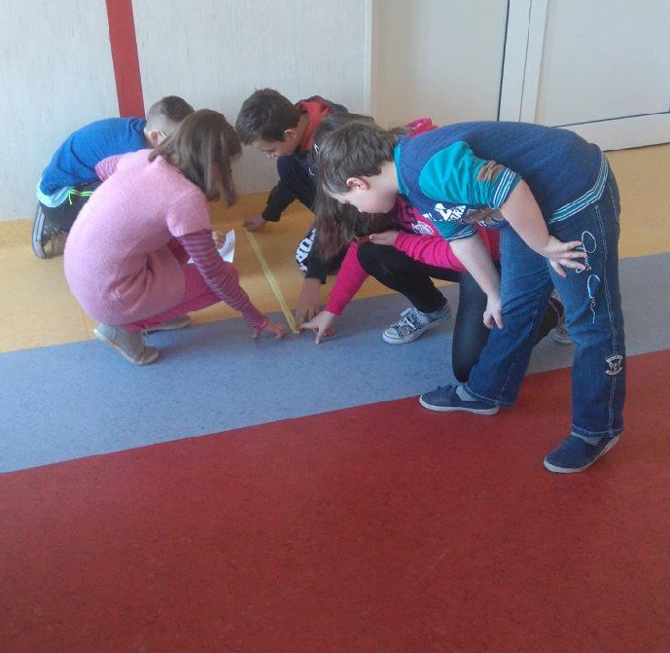
Każda grupa przyniosła balony oraz różne kolory bibuł. Z tego uczestnicy wykonali modele kuli ziemskiej. Uczniowie rozwiązywali dużo zadań tekstowych, które pozwoliły wykorzystać im nabyte umiejętności oraz poznali (dla niektórych nieznane) znaki ekologiczne. Jedna z grup sporządzała model boiska szkolnego, równocześnie doskonaląc swoją wiedzę na temat pól i obwodów wielokątów.

Dzięki uczestnictwu w zajęciach dzieci poznały: pojęcia z zakresu ochrony środowiska ekologii, odnawialne źródła energii, problemy środowiskowe, zasady współzależności między środowiskiem a organizmami, sposoby racjonalnego gospodarowania zasobami przyrody- ekorozwój.

